**Партизан 3Б к.т. по Юго-Восточному гребню**

**Описание маршрута.**   
Подход к маршруту через перевалы Иглы Туюксу или Туюксу. Исходный бивуак – на морене ледника Южный Партизан. Отсюда идти на перемычку, между первой и второй башнями юго-восточного гребня. Путь пролегает по снежному и ледовому склонам. Не доходя до перемычки, свернуть влево к кулуару и по нему выйти на гребень выше двух характерных скальных выступов. Здесь контрольный тур. Далее траверсировать влево по неярко выраженным полочкам, подойти к внутреннему углу, который оканчивается 7-метровой стенкой. Преодолев ее с тщательной страховкой, выйти на плиты, траверсировать их в направлении камина.

По камину завершается выход на гребень. Примерно через 30м движения по гребню перейти на его правую сторону, и по скалам средней трудности достичь 15-метровой стенки. Преодолевается она с крючьевой страховкой (4 крюка), за стенкой выход на гребень. Далее по полочке влево выйти на трудные скалы и по ним – на вторую башню. Здесь второй контрольный тур. Спуск в провал по острому гребню, затем по крутым скалам по веревке. От провала отвесной 150-метровой стеной идет взлет на предвершину. Стена обходится спуском в крутой ледовый кулуар с последующим выходом влево, в кулуар с осыпью, который через 30м становится ледовым с крутизной 35 – 40°. Здесь необходимо применить кошки.  
Следующий этап маршрута – по полочкам с преодолением невысоких (до 3м) стенок, скалы сильно разрушены (осторожно!). Затем выход на гребень. На этом участке скалы трудные, страховка крючьевая (7 крючьев). На скальном выступе гребня – третий контрольный тур. Движение по разрушенным скалам гребня с чередованием со снежными участками в направлении южной вершины Партизан. Необходима тщательная страховка.

Подъем на башню южной вершины с юго-восточной стороны по плитам с поворотом влево и выходом на скальную перемычку, откуда по внешнему углу – на гребень, ведущий к южной вершине. Спуск по пути подъема. Подъем на башню северной вершины с запада по правому внешнему углу, который выводит на участок плит небольшой крутизны. За ними подъем по узкому камину, изрезанному гребешку, ведущему на северную вер шину. Спуск по пути подъема.

Спуск с вершины на перемычку между вершинами Орджоникидзе и Партизан, далее по маршруту второй категории трудности с выходом на ледник Иглы Туюксу. Восхождение занимает 10 – 11 часов. Первовосхождение – август 1956 года, группа разрядников из альпинистского лагеря “Кок Бастау” под руководством В. Сочкова.

**Рекомендации:**   
1. Количество участников – 4-6 человек.  
2. Исходный бивуак на леднике Южный Партизан.  
3. Выход с бивуака в 4 часа.  
4. Снаряжение на группу 4 человека:  
• веревка основная – 2х40м  
• расходный репшнур – 20м  
• крючья скальные – 12-15 шт  
• крючья ледовые – 3-4 шт  
• молотки – 2 шт

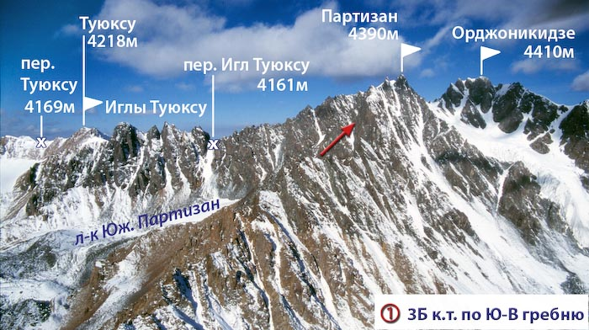

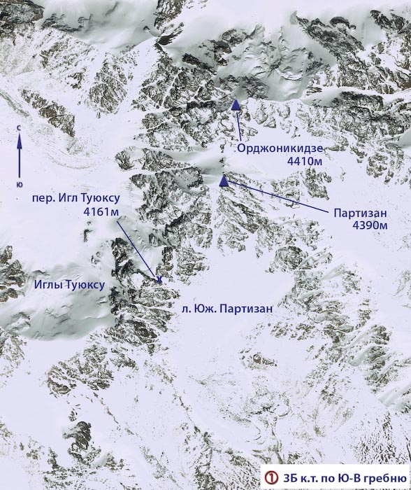

Автор:

Жунусов Б.

Источник:

Книга "Альпинистские маршруты. Заилийский Алатау". Часть 1

С сайта Mountain.kz